Vizionarski koncept Družbe 5.0 velika priložnost za poglobitev sodelovanja med slovenskimi in japonskimi podjetji

Ljubljana, 26. oktobra 2022 – Japonska predstavlja trg priložnosti za slovenski izvoz ter prioritetni trg za neposredne tuje naložbe, je bilo slišati na današnjem Slovensko-japonskem poslovnem forumu v Ljubljani, ki ga je SPIRIT Slovenija pripravil skupaj s partnerjema JETRO in Japonskim veleposlaništvom v Sloveniji. Rdeča nit dogodka, ki ga je v živo spremljalo več kot 100 udeležencev, preko spleta pa več kot 250, je bil vizionarski koncept odgovorne Družbe 5.0, ki izvira iz Japonske ter številne poslovne priložnosti, ki jih ta prinaša za slovenska podjetja.

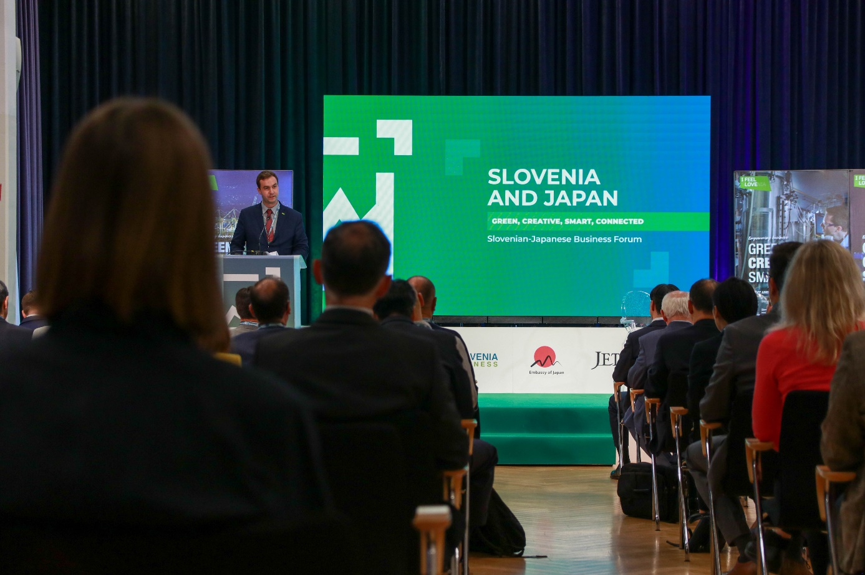
Vizija koncepta Družba 5.0 je ustvariti nov, boljši in pravičnejši svet s pomočjo sodobne tehnologije, ki bo omogočal visoko kakovost življenja in gospodarsko rast, v ospredju pa bodo ljudje in skrbno ravnanje z okoljem. Pobuda predstavlja priložnost za poglobitev sodelovanja med Slovenijo in Japonsko na temeljnih področjih te pobude, kot so robotika, energetika, mobilnost in umetna inteligenca.
Slovenija je vizionarski koncept odgovorne družbe 5.0 vključila tudi v Resolucijo o znanstvenoraziskovalni in inovacijski strategiji Slovenije 2030 ter pripravila ukrepe za njegovo uresničevanje na področjih javne uprave in digitalne družbe, digitalizacije izobraževanja, zdravstva, gospodarstva in poslovnega okolja, novih tehnologij in digitalne diplomacije.
»Družba 5.0 sledi ciljem trajnostnega razvoja in naslavlja številne izzive, ki so skupni tako Japonski kot Sloveniji – staranje prebivalstva, nizka rodnost, digitalizacija, nove tehnologije in podnebne spremembe. Zato smo ta koncept prepoznali in sprejeli tudi v Sloveniji,« je uvodoma pojasnil Rok Capl, v. d. direktorja SPIRIT Slovenija. »Naša država ima dolgo tradicijo združevanja izkušenj in znanja z inovativnostjo, ustvarjalnim razmišljanjem in skrbjo za okolje. Številna slovenska podjetja v različnih sektorjih so vodilna v svetu na določenih specifičnih področjih visokotehnoloških in nišnih tehnologij ter zato odlična za partnerje japonskim podjetjem na teh področjih.« Izpostavil je tudi vrsto aktivnosti, ki jih SPIRIT Slovenija izvaja za povezovanje slovenskih in japonskih podjetij: poslovne delegacije, investicijske konference, forume in seminarje, b2b srečanja tako v Sloveniji kot na Japonskem, pričeli pa so tudi s programom pridobivanja potencialnih vlagateljev na japonskem trgu.
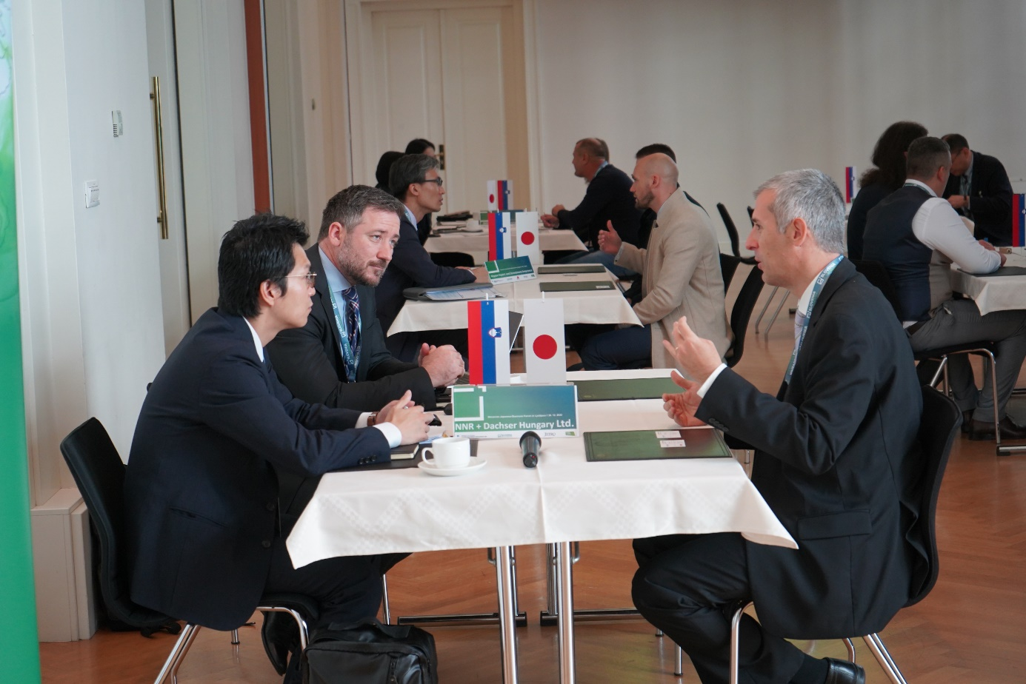

Japonski ambasador v Sloveniji, Hiromichi Matsushima, je izpostavil 30. obletnico vzpostavitve diplomatskih odnosov med Japonsko in Slovenijo. »V treh desetletjih so se prijateljski odnosi med Japonsko in Slovenijo vztrajno razvijali na različnih področjih. Slovenija ima v očeh japonskih podjetnikov pred državami v tem območju veliko konkurenčno prednost zaradi vrhunskih strokovnjakov in številnih naprednih tehnoloških rešitev ter je zelo primerna kot lokacija za logistični hub. V zadnjem obdobju se hitro povečuje tudi gospodarsko sodelovanje, številna japonska podjetja so že vlagala v Slovenijo, vseeno pa je prostora za sodelovanje še veliko,« je dejal. Dodal je, da se veseli slovenske predstavitve na svetovni razstavi Expo v Osaki leta 2025, kar bo po njegovem mnenju odlična priložnost za poglobitev sodelovanja na vseh ravneh.
Naritaka Nakaishi, generalni direktor londonske pisarne in vodja za evropske trge pri JETRO (Japonska organizacija za zunanjo trgovino) je predstavil delovanje in pomoč, ki jo ponuja podjetjem ta vladna organizacija. »Spodbujamo medsebojno trgovino in naložbe med Japonsko in preostalim svetom. Imamo 76 podružnic po vsem svetu, pa tudi 48 na Japonskem. Prizadevamo si vzpostaviti trdne gospodarske stike z obetavnimi državami, med katere sodi tudi Slovenija.« Že vse od leta 2013 imajo podpisan memorandum o sodelovanju s SPIRIT Slovenija, ki je dodatna podlaga za konkretne aktivnosti za slovenska in japonska podjetja.
Osrednja govorka na dogodku je bila ministrica za digitalno preobrazbo dr. Emilija Stojmenova Duh, ki je izpostavila pomen digitalne preobrazbe za razvoj države in gospodarstva. Nanizala je slovenske načrte na področju digitalizacije na ravni države, lokalnih skupnosti in gospodarstva. »Slovenija ima na področju digitalizacije veliko izkušenj, še posebej na področju umetne inteligence, digitalizacije v gospodarstvu in e-uprave.« Spregovorila je tudi o digitalni varnosti, ki mora biti po njenih besedah na visoki ravni, pa tudi o prehodu v zeleno in pametno gospodarstvo. »Slovenija je s svojim znanjem pripravljena na izzive, ki jih prinaša digitalna doba, tudi za vzpostavljanje družbe 5.0 in pametnih mest.«
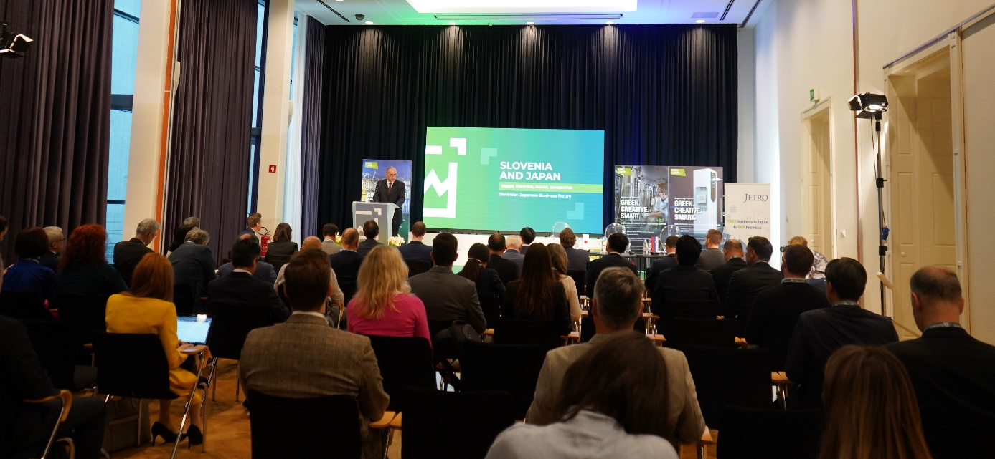
Sledile so predstavitve dobrih praks Družbe 5.0 na področju pametnih mest, mobilnosti in robotike v Sloveniji. Tomaž Lanišek z Mestne občine Kranj je predstavil pametno mesto Kranj, ki je vodilno slovensko mesto v digitalni transformaciji. »Mesto razvijamo v trajnostno, zeleno in pametno mesto, s ciljem dvigniti kakovost življenja ljudi v njem. Prejeli smo nagrado za najbolj e-mobilnostno mestno občino leta 2021, Evropska komisija pa je Kranj izbrala v misijo 100 podnebno nevtralnih in pametnih mest do leta 2030.« Yosuke Arai, predsednik in izvršni direktor Toyota Adria je pojasnil, kako lahko mobilnost prispeva k pametni družbi. »Avtomobilski sektor v zadnjih letih doživlja intenzivno transformacijo, zato bo nujno spremeniti sistem mobilnost v mestih, predvsem narediti več na področju prehoda na okolju bolj prijazne tehnologije. Vodilna sila vseh sprememb pa so ljudje, česar nikoli ne smemo pozabiti,« je dejal.

Dr. Hubert Kosler, predsednik in generalni direktor Yaskawa Slovenija je predstavil zgodbo o uspehu japonskega podjetja v Sloveniji. »Smo odličen primer sinergije med lokalnim podjetjem in interesi tujega investitorja, ki zagotavlja kakovostna delovna mesta z visoko dodano vrednostjo in s sodelovanjem oboji pridobivamo.« Njihova pot do uspeha je po njegovih besedah zasnovana na treh temeljih: zaposleni, mehatronika in vrhunski servis za stranke, pomembno pa je še sodelovanje z lokalno skupnostjo in vloga države ter njenih politik za tuje investicije. Dr. Mitja Veber, vodja Medpodjetniškega izobraževalnega centra v Novem mestu pa je predstavil njihov Šolski center kot primer centra poklicne odličnosti, ki je kalilnica kadrov za Yaskavo Slovenija.

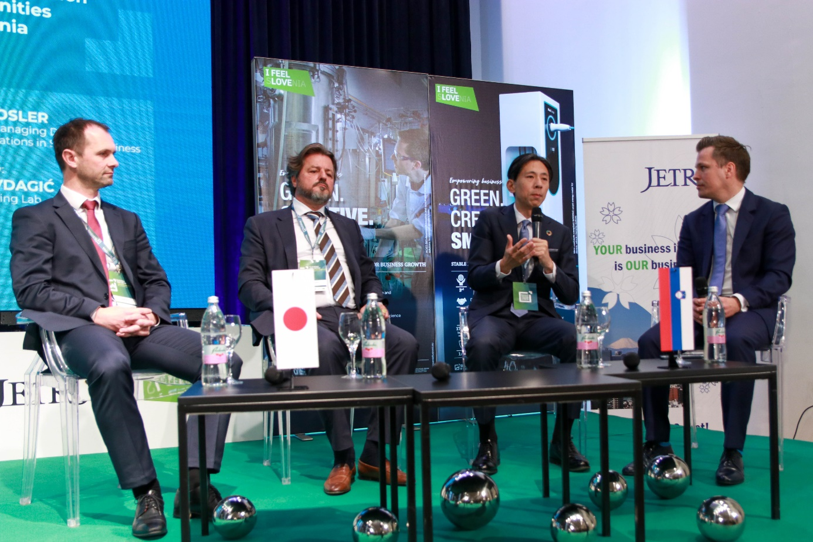

Sledila je okrogla miza, na kateri so Vid Habjan, vodja sektorja za spodbujanje tujih neposrednih investicij na SPIRIT Slovenija, Yosuke Arai in dr. Hubert Kosler razpravljali o najnovejših dosežkih in priložnostih na področju iniciative Družba 5.0 v Sloveniji. Ob tem so poudarili pomen tehnološkega razvoja in človeka, ki upravlja s sistemi za boljše življenje. Kot izjemna konkurenčna prednost je bila izpostavljena tudi prilagodljivost, učinkovitost, hitrost in inovativnost slovenske delovne sile.

Na dogodku so bili predstavljeni tudi nekateri konkretni projekti za morebitna poslovna partnerstva z japonskimi podjetji (Kemijski inštitut, podjetij Qlector, Reusable Technologies, ReCatalyst in Biosistemika). Ob zaključku uradnega dela so sledila poslovna srečanja in mreženje med predstavniki slovenskih in japonskih podjetij.Udeleženci so bili na koncu enotni, da dogodek predstavlja pomemben korak h krepitvi medsebojnih poslovnih povezav med obema državama.

Dogodek so skupaj pripravili Javna agencija SPIRIT Slovenija v sodelovanju z JETRO Dunaj (The Japan External Trade Organization) ter Veleposlaništvom Japonske v Sloveniji.
Posnetek poslovnega foruma je na voljo na angleškem Facebook profilu SPIRIT Slovenija na naslednji povezavi
*****
Japonska je po vrednosti slovenskega izvoza v letu 2021 41.najpomembnejša slovenska izvozna partnerica. Vrednost izvoza na Japonsko se je leta 2021 nekoliko znižal, podobno je mogoče pričakovati v letu 2022. Blagovna menjava med državama je leta 2021 znašala 194 mio EUR, od tega izvoz 80 mio EUR in uvoz 114 mio EUR. V letu 2021 lahko beležimo trgovinski primanjkljaj v višini 34 mio EUR. Tujih neposrednih naložb v Slovenij je bilo konec leta 2021 za 18,4 mrd EUR, kar je skorajda 2 milijardi več kot leto prej, pri čemer so japonske neposredne investicije znašale 56,6 mio EUR oz. skorajda 15 mio EUR več kot leto poprej.

Foto: SPIRIT Slovenija in STA

******
Več informacij: Lidija Vinkovič, odnosi z javnostmi, T: 01 589 18 75, M: 041 867 975, E: lidija.vinkovic@spiritslovenia.si

